**53 Особенности прокладки проводов**

**Особенности прокладки проводов по сгораемым строительным основаниям:**

Открытая прокладка проводов по сгораемым основаниям и конструкциям выполняется на роликах, изоляторах или с подкладкой несгораемых материалов. Подкладка из несгораемых материалов должна выступать с каждой стороны провода, кабеля, трубы или короба не менее чем на 10 мм. Проводку также можно выполнить в трубах и коробах из несгораемых материалов.

Скрытые электропроводки выполняются с подкладкой несгораемых материалов и последующим оштукатуриванием или защитой со всех сторон сплошным слоем других несгораемых материалов. Оштукатуривание трубы осуществляется сплошным слоем штукатурки, алебастра и т. п. толщиной не менее 10 мм над трубой. Сплошным слоем несгораемого материала вокруг трубы (короба) может быть слой штукатурки, алебастрового, цементного раствора или бетона толщиной не менее 10 мм.

Проходы через сгораемые стены и перекрытия выполняются в отрезках металлических труб.

**Крепление проводов.**

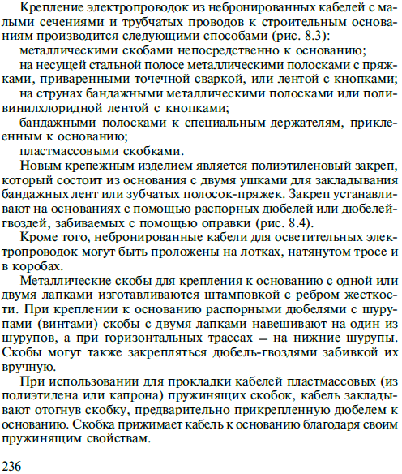

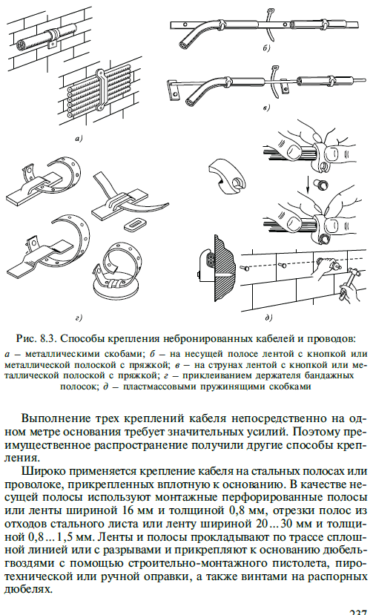

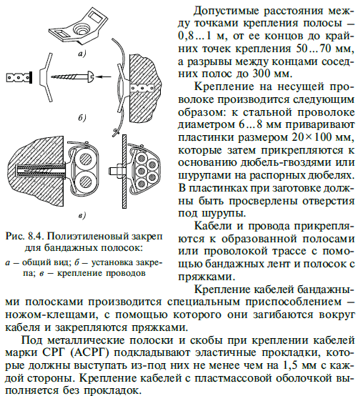

**Разделка концов проводов и кабелей и ввод их в коробки.**

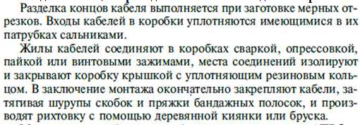

**Организация рабочего места, требования по охране труда и охране окружающей среды.**

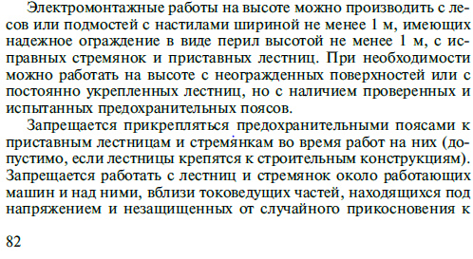

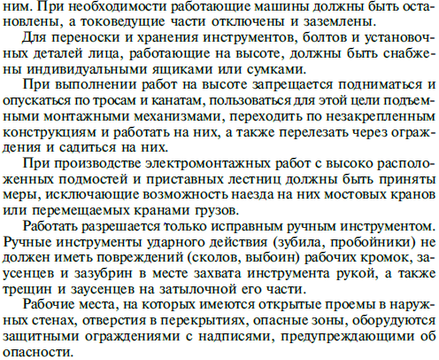

**Правила комплектации материалов и оборудования для выполнения электромонтажных работ – нет.**